

ข้อมูลพื้นฐาน

ข้อมูลทั่วไป

โรงเรียนไพศาลพิทยาคม ตั้งอยู่หมู่ที่ 11 ถนนโชคชัย – เดชอุดม ตำบลไพศาล อำเภอประโคนชัย จังหวัดบุรีรัมย์ รหัสไปรษณีย์ 31140 โทรศัพท์ 0-44-110-113 โทรสาร 0-44-110-113
Website : http://www.psp32.ac.th/ เพจโรงเรียน : โรงเรียนไพศาลพิทยาคม สังกัดสำนักงานเขตพื้นที่การศึกษามัธยมศึกษาบุรีรัมย์ สำนักงานคณะกรรมการการศึกษาขั้นพื้นฐาน เปิดสอนตั้งแต่ระดับชั้นมัธยมศึกษาปีที่ 1 ถึงระดับชั้นมัธยมศึกษาปีที่ 6 เขตพื้นที่บริการ จำนวน 20 หมู่บ้าน ในเขตตำบลไพศาลและตำบลละเวี้ย อำเภอประโคนชัย จังหวัดบุรีรัมย์

ประวัติโรงเรียนไพศาลพิทยาคม
โรงเรียนไพศาลพิทยาคม ตั้งเมื่อวันที่ 16 พฤษภาคม2534 ตั้งอยู่ระหว่างหลักกิโลเมตร
ที่ 115-116 ถนนโชคชัย– เดชอุดม อยู่ห่างจากอำเภอประโคนชัยประมาณ 13 กิโลเมตร อยู่ทางทิศใต้ของจังหวัดบุรีรัมย์ แรกก่อตั้งนั้นสภาตำบลไพศาล โดยกำนันปล้อง บุญปก ได้ริเริ่มที่จะก่อสร้างโรงเรียนมัธยมประจำตำบลไพศาล โดยใช้บริเวณวัดบ่อดินทอง จำนวน 35 ไร่ โดยครั้งแรกเปิดเป็นโรงเรียนสาขาของโรงเรียนประโคนชัยพิทยาคม โดยมีนายสมนึก อุตมะโภคิน เป็นผู้ดูแลและเปิดการสอนวันที่26 กุมภาพันธ์ พ.ศ.2535 กรมสามัญศึกษา ได้อนุมัติให้จัดตั้งเป็นโรงเรียนเอกเทศโดยใช้ชื่อว่า
“โรงเรียนไพศาลพิทยาคม” วันที่15 มิถุนายน2535 กรมสามัญศึกษาได้มีคำสั่งให้
นายสมนึก อุตมะโภคิน อาจารย์2ระดับ 6 โรงเรียนประโคนชัยพิทยาคม ปฏิบัติหน้าที่ในตำแหน่งผู้บริหารโรงเรียนไพศาลพิทยาคม ต่อมาเมื่อมีการปฏิรูประบบราชการ โรงเรียนไพศาลพิทยาคมได้โอนจากกรมสามัญศึกษามาสังกัดสำนักงานคณะกรรมการการศึกษาขั้นพื้นฐาน ปัจจุบัน ปี พ.ศ. 2565
มี นายพัฒณพงษ์ มมประโคน ดำรงตำแหน่งผู้อำนวยการโรงเรียนไพศาลพิทยาคม


ตราสัญลักษณ์ประจำโรงเรียน
ตราสัญลักษณ์ของโรงเรียน
ลักษณะของตราสัญลักษณ์ เป็นรูปวงรีสองชั้นล้อมรอบ ภายในมีรูปต้นเทียนที่กำลังส่องสว่างบนฐานรอง ภายในฐานรองมีอักษรย่อ พ.ศ.พ. ระหว่างวงรีสองชั้น ด้านบนเหนือเปลวเทียน
มีพุทธศาสนสุภาษิตว่า นิสมฺมกรณํ เสยฺโย ด้านล่างใต้ฐานรอง เขียนบอกชื่อโรงเรียนว่า โรงเรียนไพศาลพิทยาคม
ความหมายของตราสัญลักษณ์
แสงเทียน หมายถึง สติปัญญาที่แตกฉานประดุจแสงเทียนที่กำลังส่องสว่าง
ฐานรองต้นเทียน หมายถึง การศึกษา คือ รากฐานอันมั่นคงของชีวิต
อักษร พ.ศ.พ. หมายถึง ชื่อย่อของโรงเรียน “ไพศาลพิทยาคม”
วงรี 2 ชั้น หมายถึง ระเบียบวินัย ความอ่อนโยน และวัฒนธรรมอันดีงาม
ปรัชญาประจำโรงเรียน
นิสมฺม กรณํ เสยฺโย “ใคร่ครวญให้ดีก่อนทำ”
คติพจน์
เรียนดี กีฬาเด่น เน้นคุณธรรม
อัตลักษณ์
ยิ้มง่าย ไหว้งาม
สีประจำโรงเรียน : เทา - ทอง
เทา หมายถึง สมองอันปราดเปรื่อง
ทอง หมายถึง ความเจริญรุ่งเรืองและความแข็งแกร่ง

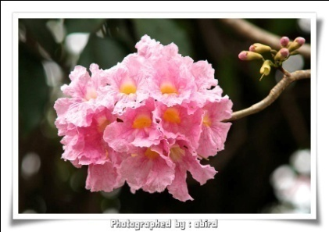
ต้นไม้ประจำโรงเรียน
ต้นชมพูพันธุ์ทิพย์

คำขวัญโรงเรียน
เรียนดี กีฬาเด่น เน้นคุณธรรม
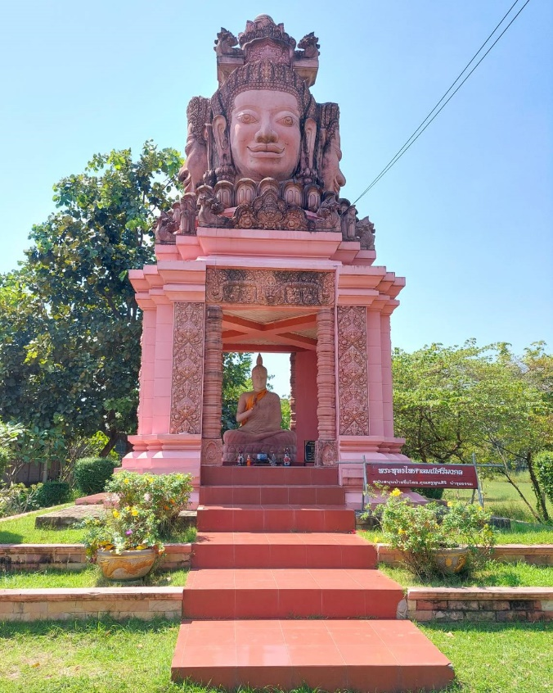
พระพุทธรูปประจำโรงเรียน

พระพุทธไพศาลมณีศรีมงคล

วิสัยทัศน์
ภายในปี 2558 โรงเรียนไพศาลพิทยาคม เป็นโรงเรียนที่มีความเป็นเลิศทางวิชาการ ผู้เรียนเป็นผู้มีคุณธรรมจริยธรรม ดำรงตนตามหลักปรัชญาของเศรษฐกิจพอเพียงและมีเทคโนโลยีเพื่อการศึกษาที่ทันสมัย
พันธกิจ
1. จัดกิจกรรมการเรียนรู้โดยสอดแทรกคุณธรรมพื้นฐาน 8 ประการ
2. จัดกิจกรรมการเรียนการสอนตามเกณฑ์มาตรฐานหลักสูตรสถานศึกษา
3. ส่งเสริมครูให้มีการพัฒนาตนเองอย่างต่อเนื่อง
4. สร้างเสริมบรรยากาศภายในโรงเรียนให้เอื้อต่อการเรียนรู้
5. ประสานความร่วมมือกับทุกภาคส่วนเพื่อเข้ามามีส่วนร่วมในการจัดการศึกษา
6. พัฒนาการจัดองค์กร โครงสร้างการบริหารโรงเรียนครบวงจร
เป้าประสงค์
1. ผู้เรียนมีสุขภาวะที่ดี มีสุนทรียภาพ มีคุณธรรม จริยธรรม และค่านิยมอันพึงประสงค์
2. ผู้เรียนมีความสามารถในการคิดอย่างเป็นระบบ มีความรู้และทักษะที่จ้าเป็นตาม
หลักสูตร มีทักษะการท้างาน สามารถท้างานร่วมกับผู้อื่นได้อย่างมีความสุข เป็นผู้ใฝ่รู้ใฝ่เรียน
3. ครูปฏิบัติงานตามบทบาทหน้าที่อย่างมีประสิทธิภาพและเกิดประสิทธิผล
4. โรงเรียนมีหลักสูตรสถานศึกษาที่เหมาะสมและสอดคล้องกับความต้องการของท้องถิ่น
และได้มาตรฐานตามเกณฑ์สำนักงานการศึกษาขั้นพื้นฐานกำหนด
5. โรงเรียนมีมาตรฐานการจัดการศึกษาที่มีคุณภาพ มีการจัดการเรียนรู้ การวัดผลและ
ประเมินผลที่เน้นผู้เรียนเป็นสำคัญ
6. โรงเรียนจัดการศึกษาโดยได้รับความร่วมมือจากทุกภาคส่วน
7. โรงเรียนมีสภาพแวดล้อมและการบริการที่ส่งเสริมให้ ผู้เรียนพัฒนาเต็มศักยภาพ
8. โรงเรียนมีระบบเทคโนโลยีสารสนเทศที่ทันสมัย และพร้อมให้บริการแก่ทุกภาคส่วน
9. โครงสร้างการบริหารงานของโรงเรียนครบวงจร และบรรลุเป้าหมายการจัดการศึกษา

กลยุทธ์
1. พัฒนาผู้เรียนให้เป็นมนุษย์ที่สมบูรณ์ทั้งร่างกายจิตใจสติปัญญาความรู้และมีคุณธรรม จริยธรรม สามารถอยู่ร่วมกับผู้อื่นได้อย่างมีความสุข
2. สร้างโอกาสทางการศึกษาแก่ประชากรวัยเรียนอย่างทั่วถึงและเสมอภาค
3. พัฒนาครูให้เป็นครูมืออาชีพที่พร้อมด้วยความรู้ความสามารถทักษะ สมรรถนะที่จำเป็น และมีคุณธรรมจริยธรรม โดยส่งเสริมครูให้มีการพัฒนาตนเองด้วยวิธีการที่หลากหลายอย่างต่อเนื่อง
4. สร้างความเข้มแข็งและส่งเสริมการมีส่วนร่วมของทุกภาคส่วนของสังคมในการจัดการศึกษาและสนับสนุนการศึกษา
5. พัฒนาระบบบริหารจัดการให้มีประสิทธิภาพโดยการพัฒนาระบบประกันคุณภาพภายในระบบข้อมูลสารสนเทศ ระบบการนิเทศ ระบบบริหารจัดการทรัพยากร กระจายอำนาจมีความโปร่งใสเป็นธรรมและตรวจสอบได้
6. ปรับปรุงสภาพแวดล้อม แหล่งเรียนรู้ และการบริการในโรงเรียนให้เอื้อต่อการเรียนรู้

ข้อมูลผู้บริหาร


นายพัฒณพงษ์ มมประโคน
ผู้อำนวยการโรงเรียนไพศาลพิทยาคม
ชื่อ-สกุล : นายพัฒณพงษ์ มมประโคน
ตำแหน่ง : ผู้อำนวยการโรงเรียนไพศาลพิทยาคม
วุฒิการศึกษาสูงสุด : ศึกษาศาสตร์มหาบัณฑิต
สาขาการบริหารการศึกษา
โทรศัพท์ : 091-491-2002
E-mail : Momprakhon@gmail.com
ดำรงตำแหน่งผู้อำนวยการโรงเรียนคนปัจจุบัน



นายธนิต ปุ่นประโคน
รองผู้อำนวยการโรงเรียนไพศาลพิทยาคม

ชื่อ-สกุล : นายธนิต ปุ่นประโคน
ตำแหน่ง : รองผู้อำนวยการโรงเรียน
ไพศาลพิทยาคม
วุฒิการศึกษาสูงสุด : ปรัชญาดุษฎีบัณฑิต (ปร.ด.)
สาขาการบริหารการศึกษา
โทรศัพท์ : 088-362-9660
E-mail : thanit.lone1@gmail.com
ดำรงตำแหน่งในโรงเรียนนี้ตั้งแต่ปี2563 – จนถึงปัจจุบัน

แผนผังที่ตั้งสถานศึกษา
แผนที่แสดงเส้นทางไปสถานศึกษา (เริ่มต้นจาก สพม.32ถึงโรงเรียนไพศาลพิทยาคม)
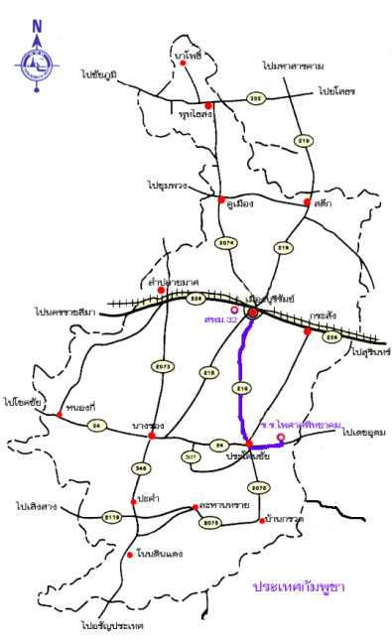

แผนผังแสดงบริเวณโรงเรียน
แผนผังแสดงที่ตั้งโรงเรียน
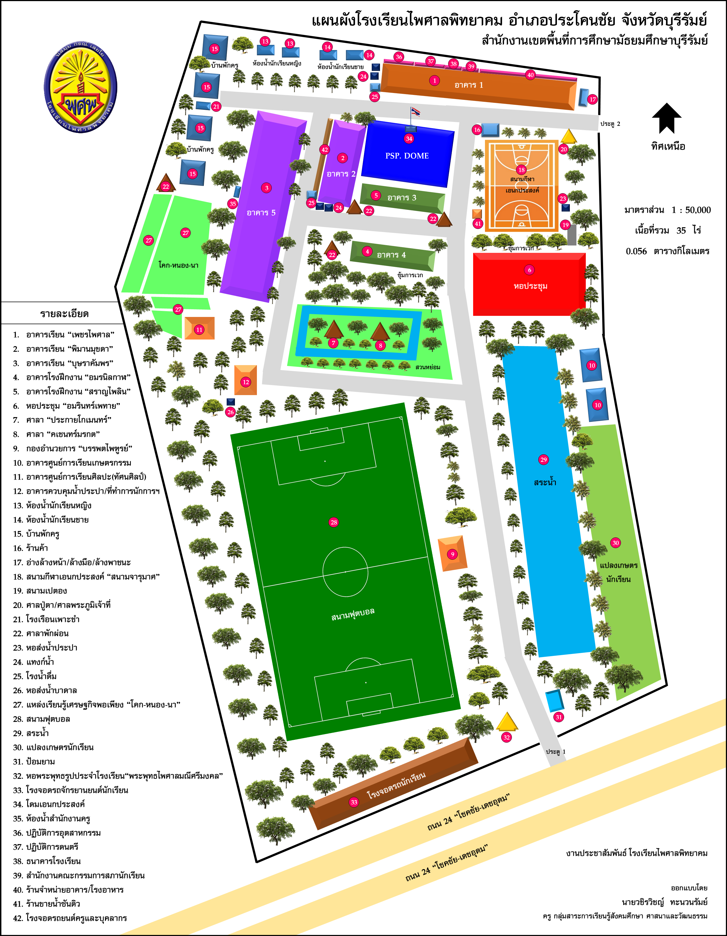

ทางหลวงหมายเลข 24(สายโชคชัย – เดชอุดม)

